Atelier de gestion de projet

Rapport de Projet :

Rapport GP

Equipe : les Petites Antilles

Membres : Valentin BELYN, Vincent ARCHAMBAULT, Benoit CONS, Thomas RE, Loïc TRAMIS, Arnaud SERY

# 1- Création d’une Todo list

Pour la bonne organisation de notre équipe nous avons mis en place une Todo list, c’est à dire une liste des fonctionnalités attendues pour notre projet en fonction des parties. Avec un code couleur en légende, cela nous permettait très rapidement de savoir ce qu’il restait à finir pour être parfaitement dans les temps pour les deadlines. Chaque soir, nous mettions à jour la liste afin de voir si nous étions parfaitement dans les temps.

La figure suivante présente notre Todo list à la fin de la journée du mardi 15 janvier. En un coup d’oeil on observe que la partie BDA est achevée alors qu’il reste encore un travail conséquent pour la partie COO et l’écriture des documents.

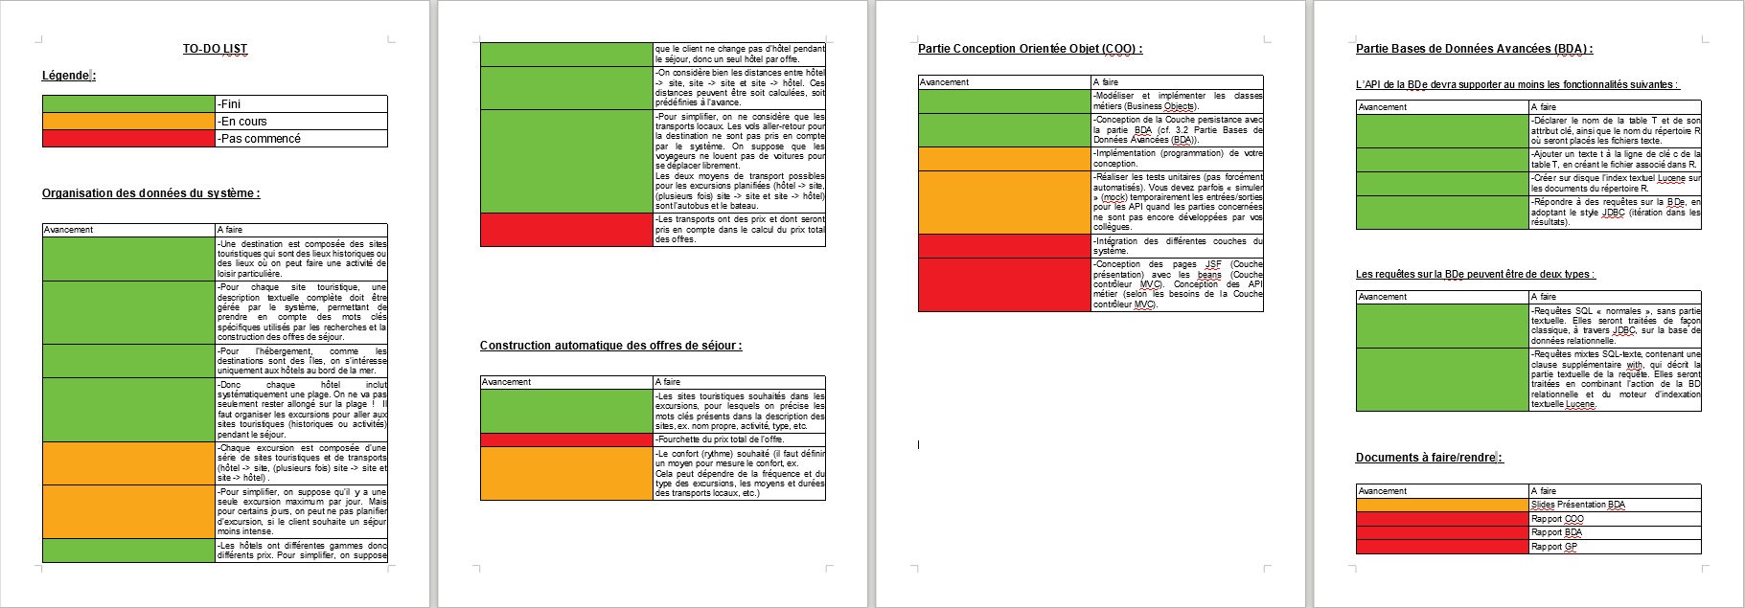

Figure 1 : Un exemple d’avancement de la Todo list

Cette Todo list nous a permis de diviser le travail entre les 5 jours de façon proportionnelle à la charge de travail nécessaire pour chacune des parties et nous a donc permis de développer un rétroplanning efficace et une répartition de chacun dans différentes équipes.

2- Répartition des tâches

Après la création de la Todo list, il nous est apparu évident de devoir créer 4 sous-équipes au cours du projet afin de pouvoir finaliser toute les parties de la Todo list à temps. La figure 2 montre plus clairement cette répartition.

|  |  |  |  |  |  |  |
| --- | --- | --- | --- | --- | --- | --- |
|  | Vincent ARCHAMBAULT | Valentin BELYN | Benoit CONS | Thomas RE | Arnaud SERY | Loïc TRAMIS |
| Équipe BDA | X | X |  | X |  | X |
| Équipe Business |  | X | X |  | X | X |
| Équipe rédaction |  |  | X | X |  |  |
| Équipe JSF | X |  |  |  | X |  |

Figure 2 : Tableau résumant de répartition des membres.

De plus, de nombreuses phases du projet se sont fait en équipe entière comme il sera montré dans le rétroplanning.

# 3- Mise en place d’un rétroplanning

Afin de nous donner des objectifs journaliers pour un avancement fluide du projet, nous avons mis en place un rétroplanning.

Le principe de cet outil est de fixer les dates auxquelles le travail doit être réalisé et de répartir les taches de chacun. Il aide également à construire une démarche de réalisation et permet de visualiser dans le temps les étapes de notre projet.

La figure suivante présente notre répartition journalière des taches via notre rétroplanning.

|  |  |  |  |  |
| --- | --- | --- | --- | --- |
| **Toute l’équipe** | **Équipe BDA** | **Équipe Business** | **Équipe rédaction** | **Équipe JSF** |

Figure 3 : Légende du rétroplanning

|  |  |  |  |  |  |
| --- | --- | --- | --- | --- | --- |
| **Lundi 14** | **Mardi 15** | **Mercredi 16** | **Jeudi 17** | **Vendredi 18** | **Jeudi 24** |
| **Matin :**  **-Créer la Todo list.**  **-Créer du rétroplanning.**  **-Répartition des tâches de chacun.** | **-Finir l’API**  **-Créer les tests et débug de l’API.**  **-Commencer les slides pour la présentation de mercredi.** | **Matin :**  **-Préparer l’oral de BD**  **Et finir les slides.** | **-Finir la partie business.**  **-Continuer les tests sur la partie business.** | **Matin :**  **-Finir les rapports (COO, et BDA).** | **-Envoyer le rapport GP avant 21h !!!** |
| **-Finir les parties JSF.** |
| **-Préparer la présentation de l’après-midi.** |
| **Après-midi :**  **-Créer la base de données.**  **-Créer la structure pour l’API (la DBe, la partie Lucène, la partie JDBC).** | **-Mettre en place en place les premières fonctions et tests.** | **Après-midi :**  **-14h : Passage du chef pour l’état d’avancement.**  **-14h30 : Envoyer les slides.**  **-16h : Présentation BDA.** | **-Écrire les rapports.** | **Après-midi :**  **-14h : envoyer les rapport COO et BDA.**  **-14h30 : envoyer les codes sources.**  **-15h : Démonstration produit.** |
| **-Créer la structure générale et les classes.** | **-Créé les partie JSF.** |
| **Soirée :**  **-Mise à jour de la Todo list** | **Soirée :**  **-Mise à jour de la Todo list** | **Soirée :**  **-Mise à jour de la Todo list**  **-Réunion de mise au point de la partie Business pour un travail collectif des deux équipes.**  **Et séparation en 3 équipes (business, rédaction et JSF)** | **Soirée :**  **-Mise à jour de la Todo list** |  |  |

Figure 4 : Rétroplanning de la semaine